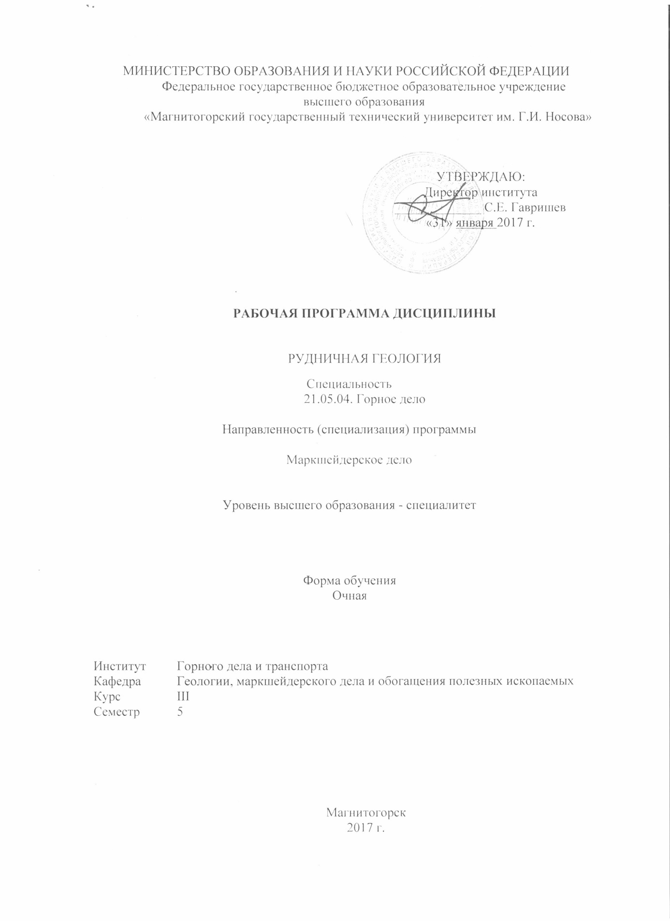

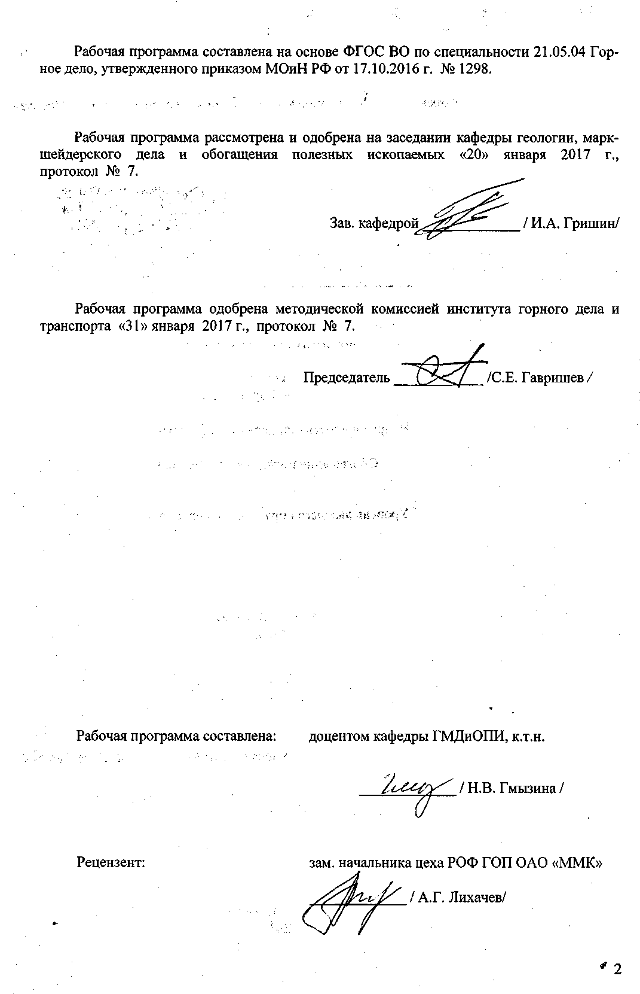

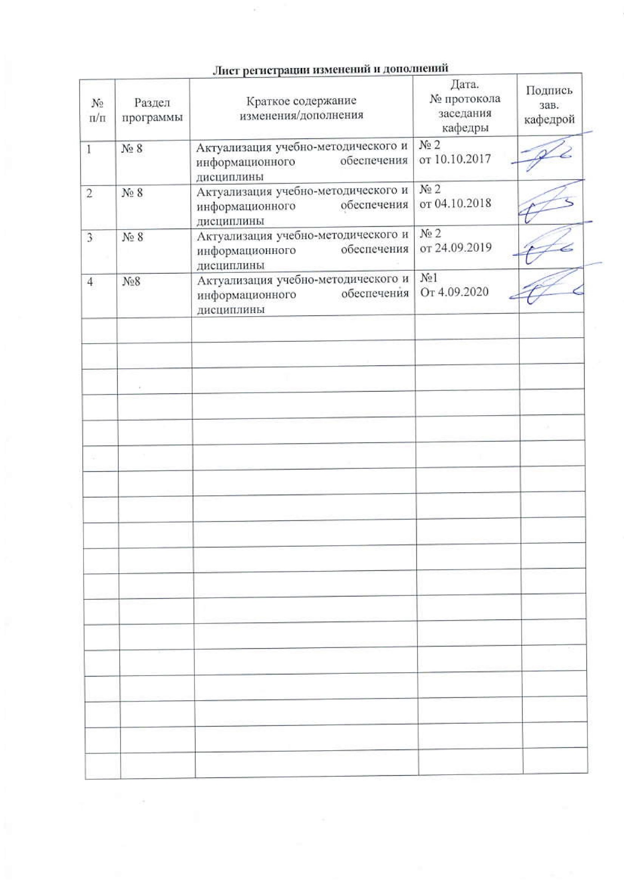

**1. Цели освоения дисциплины**

Целями освоения дисциплины «Рудничная геология» является изучение важнейшего заключительного вида работ рудничной геологической службы, сопровождающей промышленное освоение и эксплуатацию месторождений, ознакомление студентов с теоретическими основами и практическими приемами геологического обслуживания горных предприятий, всестороннего геологического изучения в процессе их отработки, а также формирование профессиональных компетенций в соответствии с требованиями ФГОС ВО по специальности 21.05.04 «Горное дело», специализации «Маркшейдерское дело».

**2. Место дисциплины в структуре образовательной программы подготовки специалиста**

Дисциплина «Рудничная геология» входит в базовую часть блока 1 образовательной программы.

Для изучения дисциплины необходимы знания (умения, владения), сформированные в результате изучения дисциплин «Физика» (физические основы механики, колебания и волны, электричество и магнетизм, статистическая физика и термодинамика); «Математика» (аналитическая геометрия и линейная алгебра, основы вычислительного эксперимента, вероятность и статистика), «Химия» (химические системы, химическая термодинамика и кинетика, реакционная способность веществ), «Геология» (химический и минералогический состав земной коры, петрографический состав, полезные ископаемые и их месторождения, вещественный состав полезных ископаемых), «Геолого-технологическая оценка минерального сырья». Знания (умения, владения), полученные при изучении данной дисциплины будут необходимы для изучения дисциплин «Маркшейдерские работы при ОРМПИ», «Маркшейдерия», «Маркшейдерские работы при ПРМПИ», «Инженерно-геологическое и гидрогеологическое обеспечение горных работ», при прохождении производственно-преддипломной практики, при сдаче государственного экзамена, при выполнении и защите выпускной квалификационной работы.

**3. Компетенции обучающегося, формируемые в результате освоения дисциплины и планируемые результаты обучения**

В результате освоения дисциплины «Физические методы изучения полезных ископаемых» обучающийся должен обладать следующими компетенциями:

|  |  |  |
| --- | --- | --- |
| Структурный элемент компетенции | Планируемые результаты обучения | |
| ОПК-4  готовностью с естественнонаучных позиций оценивать строение, химический и минеральный состав земной коры, морфологические особенности и генетические типы месторождений твердых полезных ископаемых при решении задач по рациональному и комплексному освоению георесурсного потенциала недр | | |
| ***Знать:*** | | Современное состояние горно-обогатительного производства и пути его развития на ближайшую перспективу;  Физико-механические и технологические свойства полезных ископаемых, их структурно-механические особенности. |
| ***Уметь:*** | | Определять минералы;  Выбирать метод изучения свойств минералов. |
| ***Владеть:*** | | Профессиональной технической терминологией. |
| ОПК-5  готовностью использовать научные законы и методы при геолого-промышленной оценке месторождений твердых полезных ископаемых и горных отводов | | |
| ***Знать:*** | | Понятие о месторождении полезных ископаемых (МПИ).  Морфологические и пространственные характеристики тел  полезных ископаемых |
| ***Уметь:*** | | Анализировать горно-геологические условия МПИ;  Определять промышленные сорта и природные типы полезных ископаемых;  Определять количество запасов полезного ископаемого разными способами;  Определять морфологические и качественные характеристики месторождений;  Составлять описания месторождений и рудных тел по графическим и табличным данным разведки. |
| ***Владеть:*** | | Информацией о назначении и областях применения основных химических веществ и их соединений;  Навыками геологического изучения объектов горного производства, диагностики минералов и горных пород и вещественного состава полезных ископаемых;  Навыками работы с геологической документацией. |
| ПК-1  владением навыками анализа горно-геологических условий при эксплуатационной разведке и добыче твердых полезных ископаемых, а также при строительстве и эксплуатации подземных объектов | | |
| ***Знать:*** | | Виды полезных ископаемых, условия их залегания, особенности разведки, геолого-промышленную оценку месторождений;  Этапы и стадии геологоразведочных работ;  Методику опробования ПИ. |
| ***Уметь:*** | | Анализировать геологическую информацию;  Работать с текстовой и графической геологической документацией,  прогнозировать гидрогеологические условия и геодинамическую обстановку производства горных работ и их влияние на окружающую среду. |
| ***Владеть:*** | | Владеть навыками анализа горно-геологических условий при эксплуатационной разведке и добыче твердых полезных ископаемых. |
| ПК-3  владением основными принципами технологий эксплуатационной разведки, добычи, переработки твердых полезных ископаемых, строительства и эксплуатации подземных объектов | | |
| ***Знать:*** | | основные методы изучения состава руды, текстурно-структурных характеристик, свойств минеральных частиц;  методы разведки и показатели предпроектной оценки месторождений полезных ископаемых; основные способы оконтуривания и подсчета запасов полезных ископаемых. |
| ***Уметь:*** | | выбирать технологические процессы в зависимости от вещественного состава и гранулометрической характеристики полезного ископаемого, физические свойства минералов |
| ***Владеть:*** | | навыками выбора оптимальных режимов ведения технологического процесса в зависимости от вещественного состава и гранулометрической характеристики полезного ископаемого |
| ПК-4  готовностью осуществлять техническое руководство горными и взрывными работами при эксплуатационной разведке, добыче твердых полезных ископаемых, строительстве и эксплуатации подземных объектов, непосредственно управлять процессами на производственных объектах, в том числе в условиях чрезвычайных ситуаций | | |
| ***Знать:*** | | Основные принципы организации геологоразведочных работ. |
| ***Уметь:*** | | Собирать и обрабатывать фондовую и опубликованную геологиче-  скую, геохимическую, геофизическую, гидрогеологическую, инженерно-геологическую, эколого-геологическую, техническую и экономико-производственную информацию. |
| ***Владеть:*** | | Способностью анализировать и обобщать фондовые геологические, геохимические, геофизические, гидрогеологические, эколого-геологические, технические и экономико-производственные данные. |
| ПСК-4.1  готовностью осуществлять производство маркшейдерско-геодезических работ, определять пространственно-временные характеристики состояния земной поверхности и недр, горно-технических систем, подземных и наземных сооружений и отображать информацию в соответствии с современными нормативными требованиями | | |
| ***Знать:*** | | Нормативные документы и требования к проектно-сметной документации при составлении проектов геологоразведочных  работ. |
| ***Уметь:*** | | Планировать аналитические, имитационные и экспериментальные исследования, критически оценивать результаты исследований и делать выводы. |
| ***Владеть:*** | | Методами графического изображения горно-геологической информации. |
| ПСК-4.4  готовностью обосновывать и использовать методы геометризации и прогнозирования размещения показателей месторождения в пространстве | | |
| ***Знать:*** | | Основные элементы, определяющие геологическую позицию и размеры пластов. |
| ***Уметь:*** | | Формулировать цели и задачи геолого-съемочных, поисковых, разве-  дочных и научно-исследовательских работ для различных геологических объектов. |
| ***Владеть:*** | | Выбора рациональных методов решения поисково-съемочных и разведочных задач. |

**4. Структура и содержание дисциплины (модуля)**

Общая трудоемкость дисциплины составляет 4 зачетных единиц 144 акад. часов, в том числе:

– контактная работа – 111 акад. часов:

– аудиторная – 108 акад. часов;

– внеаудиторная – 2,8 акад. часов

– самостоятельная работа – 33,2 акад. часов

| Раздел/ тема  дисциплины | Семестр | Аудиторная  контактная работа  (в акад. часах) | | | Самостоятельная работа (в акад. часах) | Вид самостоятельной  работы | Форма текущего контроля успеваемости и  промежуточной аттестации | Код и структурный  элемент  компетенции |
| --- | --- | --- | --- | --- | --- | --- | --- | --- |
| лекции | лаборат.  занятия | практич. занятия |
| **Раздел 1.**  Введение. Основные задачи геологической службы на горнодобывающем предприятии. Основные характеристики минерально-сырьевой базы РФ. Объекты геологического обслуживания и предъявляемые к ним требования. | 5 | 7 |  | 7 | 5 | Самостоятельное изучение учебной и научно литературы.  Подготовка к практическому занятию. | Устный опрос.  Защита выполненных работ. | ОПК-4, ОПК-5,  ПК-1,  ПК-3, ПК-4, ПСК-4.1, ПСК-4.4 |
| **Итого по разделу** | **5** | **7** |  | **7** | 5 |  |  |
| **Раздел 2.**  Стадийность проведения геологоразведочных работ. Эксплуатационная разведка месторождений в пределах  горных отводов рудников, шахт и карьеров (при открытом и подземном способах разработки месторождения). Предварительная, детальная разведка и доразведка.Классификация запасов месторождений и прогнозных ресурсов твердых ПИ. | 5 | 10 |  | 10 | 5 | Самостоятельное изучение учебной и научно литературы.  Подготовка к практическому занятию. | Устный опрос.  Защита выполненных работ. |
| **Итого по разделу** | **5** | **10** |  | **10** | 5 |
| **Раздел 3.**  Геолого-промышленная оценка МПИ. Классификация запасов ПИ. Кондиции для оконтуривания и подсчета запасов. Методы подсчета запасов. | **5** | **7** |  | **7** | **5** | Самостоятельное изучение учебной и научно литературы. | Устный опрос. | ОПК-4, ОПК-5,  ПК-1,  ПК-3, ПК-4, ПСК-4.1, ПСК-4.4 |
| **Итого по разделу** | **5** | **7** |  | **7** | **5** |  |  |
| **Раздел 4.**  Опробование при эксплуатационной разведке и разработке месторождений. Подготовка проб к испытаниям и  анализам. Погрешности и контроль  опробования. Роль и значение опробования в управлении качеством продукции на горнодобывающем предприятии. | **5** | 9 |  | 9 | 5 | Самостоятельное изучение учебной и научно литературы.  Подготовка к практическому занятию. | Устный опрос. |
| **Итого по разделу** | **5** | **9** |  | **9** | **5** |  |  |
| **Раздел 5.**  Геофизические исследования на горных предприятиях. Основные задачи геофизических исследований. | 5 | 7 |  | 7 | 5 | Самостоятельное изучение учебной и научно литературы. | Устный опрос. |
| **Итого по разделу** | **5** | **7** |  | **7** | **5** |  |  |  |
| **Раздел 6.**  Моделирование месторождений ПИ как объектов эксплуатации. Целевое назначение и виды моделирования. | 5 | 7 |  | 7 | 5 | Самостоятельное изучение учебной и научно литературы. | Устный опрос. | ОПК-4, ОПК-5,  ПК-1,  ПК-3, ПК-4, ПСК-4.1, ПСК-4.4 |
| **Итого по разделу** | **5** | **7** |  | **7** | **5** |  |  |
| **Раздел 7.**  Вопросы геологического обеспечения горных работ. Учет движения запасов, оптимизация потерь и разубоживания. Сопоставление данных разведки месторождений с результатами эксплуатации. Государственный учет запасов полезных ископаемых. Документация на горнодобывающих  предприятиях. | 5 | 7 |  | 7 | 3,2 | Самостоятельное изучение учебной и научно литературы. | Устный опрос. |
| **Итого по разделу** | **5** | **7** |  | **7** | **3,2** |  |  |  |
| **Итого по дисциплине** | **5** | **54** |  | **54/22** | **33,2** |  | **Зачет** |  |

**5. Образовательные и информационные технологии**

В процессе преподавания дисциплины «Рудничная геология» применяются традиционная и модульно-компетентностная технологии.

Образовательные технологии: метод проблемного изложения материала в лекционном курсе, свободные дискуссии по освоенному материалу.

Лекции проходят как традиционной форме, так и в форме лекций-конференций как научно-практическое занятие с заранее поставленной проблематикой и системой докладов студентов длительностью 10 - 15 минут, а в конце лекции преподаватель подводит итоги самостоятельной работы и выступлений студентов, дополняет или уточняет представленную информацию и формулирует основные выводы.

Практикуется активное использование преподавателями инновационных методов обучения, предусматривающих актуализацию творческого потенциала и самостоятельности студентов: организация дискуссий по актуальным вопросам теории и практики, использование информационно - справочных систем и Интернет – ресурсов.

Лекционный материал закрепляется в ходе практических работ, на которых выполняются групповые задания по пройденной теме.

Передача необходимых теоретических знаний и формирование основных представлений по курсу происходит с использованием мультимедийного оборудования.

Самостоятельная работа студентов стимулирует студентов к самостоятельной проработке тем в процессе подготовки к контрольным работам и итоговой аттестации.

Самостоятельная работа студентов стимулирует студентов к самостоятельной проработке тем иизучению дополнительного материала в процессе подготовки к тестированию, к промежуточной аттестации.Результаты усвоения материала проверяются в форме зачета в 5 семестре.

В качестве оценочных средств на протяжении семестра используются тестирование, устные опросы студентов, проверка оформления практических задач, защита практических работ.Для оперативного контроля усвоения студентами лекционного материала проводится контрольный опрос на лекционных и практических занятиях.

**6. Учебно-методические обеспечение самостоятельной работы студентов**

Оценочные средства для текущего контроля успеваемости, промежуточной аттестации по итогам освоения дисциплины.

**Примерный перечень тем для самостоятельного изучения, в том числе конспектирования и подготовки доклада с презентацией:**

1.Структура геологической службы и организация геологоразведочных работ в России.

2. Основные особенности стадийности геологоразведочных работ за рубежом. Сопоставление российских и зарубежных стадий геологоразведочных работ.

3. Изучение качества полезного ископаемого без отбора проб: геофизическое опробование, опробование по типам руд, на основе взаимосвязей между параметрами, на основе пространственных геологических закономерностей.

4. Гидро- и инженерно-геологические исследования.

5. Перспективное, текущее и оперативное планирование на горнорудных предприятиях.

6. Классификация потерь и разубоживания руды при добыче.

7. Основные виды, объекты и формы геологической документации на горнодобывающих предприятиях.

8. Метрологическое обеспечение опробования. Стандартизация опробования.

9. Основные показатели качества товарной руды.

10. Геометризация месторождений и свойств полезных ископаемых.

11. Комплексное изучение и использование полезных ископаемых.

12. Охрана недр и окружающей среды при разработке месторождений.

13. Методы управления качеством продукции на горнодобывающем предприятии.

14. Опробование при эксплуатационной разведке и разработке месторождений.

15. Закон РФ «О недрах».

**7. Оценочные средства для проведения промежуточной аттестации**

**а) Планируемые результаты обучения и оценочные средства для проведения промежуточной аттестации:**

| Структурный элемент  компетенции | Планируемые результаты обучения | Оценочные средства |
| --- | --- | --- |
| ОПК-4  готовностью с естественнонаучных позиций оценивать строение, химический и минеральный состав земной коры, морфологические особенности и генетические типы месторождений твердых полезных ископаемых при решении задач по рациональному и комплексному освоению георесурсного потенциала недр | | |
| Знать | Современное состояние горно-обогатительного производства и пути его развития на ближайшую перспективу;  Физико-механические и технологические свойства полезных ископаемых, их структурно-механические особенности. | **Перечень тем и заданий для подготовки к зачету:**  1.Какова структура геологической службы горнодобывающего предприятия?  2. Охарактеризуйте стадийность геологоразведочных работ, акцентировав особое внимание на стадиях работ при эксплуатации месторождений.  3. Дайте характеристику эксплуатационной разведке. |
| Уметь | Определять минералы;  Выбирать метод изучения свойств минералов. | **Примеры тестовых вопросов:**  Плитообразное тело,обычно осадочного генезиса,залегающая согласно со слоистостью или на пластовании вмещающих пород это:  а)чечевица;  б) пласт;  в)шток;  г)гнездо. |
| Владеть | Профессиональной технической терминологией. | **Примерные задачи:**  Практическая работа. Изучение вещественного состава минерального сырья.  Целью работы является ознакомление студентов с химическим составом природных минералов и методикой пересчета химического и фазового состава на минеральный.  Исходные данные  Минеральный состав (элементарный состав):   1. Магнетит Fe3O4; (Fe = 72,3 %, Fe2+ = 24,1 %, Fe3+ = 48,2 %, FeO = 31.0 %, Fe2O3 = 69,0 %); 2. Гематит Fe2O3; (Fe = 69,9 %); 3. МартитFe2O3; (Fe = 69,9 %); 4. Пирит FeS2; (Fe = 46,55 %, S = 53,45 %); 5. Кварц SiO2; (Si = 46,6 %). 6. ДоломитCaMg[CO3]2; (CaO = 30,4 %, MgO = 21,7 %, CO2 = 47,9 %). 7. Пистомезит (FeO = 44,65 %, MgO = 13,5 %, CO2 = 42,0 %). 8. Апатит Ca5(PO4)3Cl, F, OH; (CaO = 55,5%, P2O5 = 42,33 %). 9. Кианит Al2[SiO4]O; (Al2O3 = 62,9 %, SiO2 = 37,1 %). 10. Оливин (Mg,Fe)2SiO4; (MgO - до 57,3 %, FeO - до 70,5 %, SiO2 = 42,7 %).   Химический состав технологических проб железосодержащих руд   |  |  |  |  |  |  | | --- | --- | --- | --- | --- | --- | | Компонент | Массовая доля компонента, % | | | | | | Вариант | | | | | | 1 | 2 | 3 | 4 | 5 | | Fe магнитное | 27,50 | 20,30 | 30,0 | 27,10 | 29,50 | | FeO общ. | 12,86 | 17,49 | 16,66 | 15,67 | 14,74 | | Fe2O3 | 41,11 | 29,10 | 53,00 | 36,50 | 35,14 | | SiO2 общ. | 34,99 | 24,35 | 18,19 | 32,66 | 34,47 | | SiO2своб. | 32,75 | 16,42 | 13,69 | 25,75 | 31,04 | | CaO | 0,13 | 2,54 | 0,40 | 1,16 | 1,86 | | MgO | 1,40 | 5,90 | 2,25 | 4,80 | 2,90 | | Al2O3 | 1,93 | 3,34 | 0,50 | 0,50 | 1,23 | | P2O5 | 0,05 | 0,09 | 0,06 | 0,10 | 0,09 | | S | 3,10 | 9,15 | 4,44 | 3,03 | 3,40 | | CO2 | 1,00 | 4,32 | 0,53 | 1,85 | 3,20 | |
| ОПК-5  готовностью использовать научные законы и методы при геолого-промышленной оценке месторождений твердых полезных ископаемых и горных отводов | | |
| Знать | Понятие о месторождении полезных ископаемых (МПИ).  Морфологические и пространственные характеристики тел  полезных ископаемых | **Перечень тем и заданий для подготовки к зачету:**  1.Каково назначение и способы осуществления геолого-технологического картирования?  2. Какие виды геофизического опробования используются на добывающем предприятии? Их назначение?  3. Какие погрешности сопровождают опробование? Методика их выявления?  4. Петрографические исследования, состав работ, характеристика. |
| Уметь | Анализировать горно-геологические условия МПИ;  Определять промышленные сорта и природные типы полезных ископаемых;  Определять количество запасов полезного ископаемого разными способами;  Определять морфологические и качественные характеристики месторождений;  Составлять описания месторождений и рудных тел по графическим и табличным данным разведки. | **Примеры тестовых вопросов:**  Назовите 2 основные задачи, стоящие перед горнодобывающей отраслью:  а) поисковые работы;  б) выпуск продукции высокого качества;  в) повышение экономической эффективности работы;  г)разведанные запасы. |
| Владеть | Информацией о назначении и областях применения основных химических веществ и их соединений;  Навыками геологического изучения объектов горного производства, диагностики минералов и горных пород и вещественного состава полезных ископаемых;  Навыками работы с геологической документацией. | **Примерные задачи:**Обработка результатов гранулометрического анализа.  Рассчитать гранулометрический состав руды и распределение ценного компонента по классам крупности. Найти γ, β, ε в классе -3 +0,5 мм.  Исходные данные по вариантам   |  |  |  |  |  |  |  |  |  |  |  | | --- | --- | --- | --- | --- | --- | --- | --- | --- | --- | --- | | Размер класса, мм | **1** | | **2** | | **3** | | **4** | | **5** | | | Выход, г | Массовая доля Fe, % | Выход, г | Массовая доля Fe, % | Выход, г | Массовая доля Fe, % | Выход, г | Массовая доля Fe, % | Выход, г | Массовая доля Fe, % | | -3,0+2,2 | 11,5 | 44,1 | 41,0 | 1,1 | 12,0 | 4,5 | 12,0 | 5,2 | 12,0 | 14,4 | | -2,2+1,6 | 19,0 | 48,3 | 73,5 | 1,5 | 25,0 | 4,1 | 30,0 | 4,8 | 18,0 | 17,5 | | -1,6+1,0 | 38,5 | 51,8 | 38,5 | 1,6 | 47,0 | 3,8 | 47,0 | 3,2 | 46,0 | 18,3 | | -1,0+0,5 | 23,0 | 55,1 | 20,0 | 2,1 | 19,0 | 5,3 | 19,5 | 4,2 | 32,0 | 21,1 | | -0,5+0,1 | 45,0 | 56,6 | 18,0 | 1,7 | 33,0 | 6 | 33,0 | 5,2 | 45,0 | 20,5 | | -0,1+0,04 | 53,0 | 62,0 | 24,0 | 1,8 | 36,0 | 6,6 | 38,0 | 6 | 32,0 | 28,3 | | -0,040+0 | 30,0 | 65,0 | 50,0 | 2,4 | 28,0 | 7,2 | 30,5 | 4,3 | 45,0 | 35,0 | | Итого: |  |  |  |  |  |  |  |  |  |  | |
| ПК-1  владением навыками анализа горно-геологических условий при эксплуатационной разведке и добыче твердых полезных ископаемых, а также при строительстве и эксплуатации подземных объектов | | |
| Знать | Виды полезных ископаемых, условия их залегания, особенности разведки, геолого-промышленную оценку месторождений;  Этапы и стадии геологоразведочных работ;  Методику опробования ПИ. | **Перечень тем и заданий для подготовки к зачету:**  1.Каково назначение опробования на добывающем предприятии?  2. Каковы критерии разделения руд на типы и сорта?  3. Какие существуют виды технологических проб? Их назначение?  4. Каковы основные показатели технологического опробования и взаимосвязи между ними? |
| Уметь | Анализировать геологическую информацию;  Работать с текстовой и графической геологической документацией,  прогнозировать гидрогеологические условия и геодинамическую обстановку производства горных работ и их влияние на окружающую среду. | **Примеры тестовых вопросов:**  Пласт это:  а) плитообразное тело, обычно осадочного генезиса залегающее согласно со слоистостью;  б) сплющенное гнездо, форма переходная к плитообразным телам;  в) форма переходная к трубообразным телам;  г) мелкое одиночное тело. |
| Владеть | Владеть навыками анализа горно-геологических условий при эксплуатационной разведке и добыче твердых полезных ископаемых. | **Примерные задачи:**  1. Вычислить плотность и объемную массу породы, если известны ее объемный вес и общая пористость (Р=44%, Y=19,2 кН/м3)  2. Кубический образец со стороной 5 см имеет массу 320 г. Определить объемную массу и объемный вес горной породы. |
| ПК-3  владением основными принципами технологий эксплуатационной разведки, добычи, переработки твердых полезных ископаемых, строительства и эксплуатации подземных объектов | | |
| Знать | основные методы изучения состава руды, текстурно-структурных характеристик, свойств минеральных частиц;  методы разведки и показатели предпроектной оценки месторождений полезных ископаемых; основные способы оконтуривания и подсчета запасов полезных ископаемых. | **Перечень тем и заданий для подготовки к зачету:**  1.Рентгенорадиометрическое опробование в естественном залегании, состав работ, характеристика.  2. Рентгенорадиометрическое опробование по керну, состав работ, характеристика.  3. Рудоразборка горной породы с отбором проб из выделенных фракций, состав работ, характеристика. |
| Уметь | выбирать технологические процессы в зависимости от вещественного состава и гранулометрической характеристики полезного ископаемого, физические свойства минералов | **Примеры тестовых вопросов:**  К изометричным телам полезных ископаемых относятся:  а) пласт, гнездообразное тело, линза  б) трубы, трубки, трубообразные залежи.  в) шток, штокверк, гнездо.  г) пласты, пластообразные залежи, жилы |
| Владеть | навыками выбора оптимальных режимов ведения технологического процесса в зависимости от вещественного состава и гранулометрической характеристики полезного ископаемого | **Примерные задачи:**  Определить массовую долю влаги W с точностью до второго десятичного знака, если массы противня с навеской соответственно до и после высушивания составляют **Х** и**У** кг, а масса самого противня **Z**, кг |
| ПК-4  готовностью осуществлять техническое руководство горными и взрывными работами при эксплуатационной разведке, добыче твердых полезных ископаемых, строительстве и эксплуатации подземных объектов, непосредственно управлять процессами на производственных объектах, в том числе в условиях чрезвычайных ситуаций | | |
| Знать | Основные принципы организации геологоразведочных работ. | **Перечень тем и заданий для подготовки к зачету:**  1. Дайте характеристику гидрогеологическим и инженерно-геологическим исследованиям, применяемым при открытой и подземной разработке месторождений  2. Каковы назначение, принципы и виды, объекты и формы, содержание и способы геологической документации на горном предприятии? |
| Уметь | Собирать и обрабатывать фондовую и опубликованную геологическую, геохимическую, геофизическую, гидрогеологическую, инженерно-геологическую, эколого-геологическую, техническую и экономико-производственную информацию. | **Примеры тестовых вопросов:**  Геологоразведочные работы делятся на три этапа. В каком из этапов происходит разведка и освоение месторождений?  а) этап I  б) этап II  в) этап III  г) на всех вышеперечисленных. |
| Владеть | Способностью анализировать и обобщать фондовые геологические, геохимические, геофизические, гидрогеологические, эколого-геологические, технические и экономико-производственные данные. | **Примерные задачи:**  Определить степень сыпучести минерального сырья, если масса пробы составляет *m* = 6 кг, а продолжительность высыпания *t* – 24 с. |
| ПСК-4.1  готовностью осуществлять производство маркшейдерско-геодезических работ, определять пространственно-временные характеристики состояния земной поверхности и недр, горно-технических систем, подземных и наземных сооружений и отображать информацию в соответствии с современными нормативными требованиями | | |
| Знать | Нормативные документы и требования к проектно-сметной документации при составлении проектов геологоразведочных  работ. | **Перечень тем и заданий для подготовки к зачету:**  1. Для чего необходимо сопоставлять данные разведки и эксплуатации? Рудничная геостатистика. |
| Уметь | Планировать аналитические, имитационные и экспериментальные исследования, критически оценивать результаты исследований и делать выводы. | **Примеры тестовых вопросов:**  К предварительно оцененным запасам относят :  а) запасы п.и., выявленные в недрах в результате проведения комплексы геолого разведочных работ и оцененные с полной достаточной для их отработки;  б) запасы п.и., выявленные единичными выработками и оцененные путем геологически обоснованы интерполяции параметров использованных при подсчете разведанных запасов;  в) совокупность п.и., выявленных в недрах земли в результате геолого-разведочных работ и доступных для промышленного освоения;  г) все вышеперечисленное. |
| Владеть | Методами графического изображения горно-геологической информации. | **Примерные задачи:**  Определить минимальную массу пробы. Максимальный диаметр частиц при сокращении - 20 мм, а коэффициентk, зависящий от характера оруденения – 0,05. |
| ПСК-4.4  готовностью обосновывать и использовать методы геометризации и прогнозирования размещения показателей месторождения в пространстве | | |
| Знать | Основные элементы, определяющие геологическую позицию и размеры пластов. | **Перечень тем и заданий для подготовки к зачету:**  1. Охарактеризуйте объемное скульптурно-макетное моделирование.  2. Что собой представляют геолого-математическое и имитационное моделирование? |
| Уметь | Формулировать цели и задачи геолого-съемочных, поисковых, разве-  дочных и научно-исследовательских работ для различных геологических объектов. | **Примеры тестовых вопросов:**  Оценка неизвестной величины, находящейся за пределами ряда известных величин это:  а) экстраполяция;  б) интерполяция;  в) ретроспективная экстраполяция;  г) нет верного ответа. |
| Владеть | Выбора рациональных методов решения поисково-съемочных и разведочных задач. | **Примерные задачи:**  Месторождения 2-й группы сложности строения  Основные виды сводной графической документации  Определить категорию породы по буримости и крепости (по Протодъяконову)  (гнейс биотитовый). |

**б) Порядок проведения промежуточной аттестации, показатели и критерии оценивания:**

Промежуточная аттестация по дисциплине «Рудничная геология» включает теоретические вопросы, позволяющие оценить уровень усвоения обучающимися знаний, и практические задания, выявляющие степень сформированности умений и владений, проводится в форме зачета.

Зачет по данной дисциплине проводится в устной форме.

**Показатели и критерии оценивания зачета:**

– на оценку **«отлично»** (5 баллов) – обучающийся демонстрирует высокий уровень сформированности компетенций, всестороннее, систематическое и глубокое знание учебного материала, свободно выполняет практические задания, свободно оперирует знаниями, умениями, применяет их в ситуациях повышенной сложности.

– на оценку **«хорошо»** (4 балла) – обучающийся демонстрирует средний уровень сформированности компетенций: основные знания, умения освоены, но допускаются незначительные ошибки, неточности, затруднения при аналитических операциях, переносе знаний и умений на новые, нестандартные ситуации.

– на оценку **«удовлетворительно»** (3 балла) – обучающийся демонстрирует пороговый уровень сформированности компетенций: в ходе контрольных мероприятий допускаются ошибки, проявляется отсутствие отдельных знаний, умений, навыков, обучающийся испытывает значительные затруднения при оперировании знаниями и умениями при их переносе на новые ситуации.

– на оценку **«неудовлетворительно»** (2 балла) – обучающийся демонстрирует знания не более 20% теоретического материала, допускает существенные ошибки, не может показать интеллектуальные навыки решения простых задач.

– на оценку **«неудовлетворительно»** (1 балл) – обучающийся не может показать знания на уровне воспроизведения и объяснения информации, не может показать интеллектуальные навыки решения простых задач.

**Оценки «отлично», «хорошо» и «удовлетворительно» - являются зачетом по дисциплине.**

**8. Учебно-методическое и информационное обеспечение дисциплины**

**а) Основная литература**

1. Гидрогеология и инженерная геология: учебник / А. М. Гальперин, В. С. Зайцев, В. М. Мосейкин, С. А. Пуневский. — Москва: МИСИС, 2019. — 424 с. — ISBN 978-5-907061-48-4.  Режим доступа: <https://e.lanbook.com/book/129005>

2. Мосейкин, В. В. Геологическая оценка месторождений: учебное пособие / В. В. Мосейкин, Д. С. Печурина. — Москва: МИСИС, 2016. — 322 с. — ISBN 978-5-906846-09-9. Режим доступа: <https://e.lanbook.com/book/93677>

3. Секисов, А. Г. Дисперсное золото: геологический и технологический аспекты : учебное пособие / А. Г. Секисов, Н. В. Зыков, В. С. Королев. — Москва : Горная книга, 2012. — 224 с. — ISBN 978-5-98672-314-3. Режим доступа: <https://e.lanbook.com/book/66457>

4. Боровков, Ю. А. Основы горного дела : учебник / Ю. А. Боровков, В. П. Дробаденко, Д. Н. Ребриков. — 4-е изд., стер. — Санкт-Петербург : Лань, 2019. — 468 с. — ISBN 978-5-8114-2147-3.  Режим доступа: <https://e.lanbook.com/book/111398>

**б) Дополнительная литература**

1.Козин, В.З. Исследование руд на обогатимость [Текст]: учеб.пособие /В.З.Козин. – Екатеринбург: УГГУ, 2009. – 380с. - **ISBN** 978-5-8019-0176-3.

2. Остапенко, П.Е. Оценка качества минерального сырья [Текст]: учеб.пособие / П.Е. Остапенко, С.П. Остапенко. – М., 2002.

3. Попов, С.В. Лекции по рудничной геологии[Текст]: учеб.пособие /С.В.Попов – Магнитогорск: Изд-во Магнитогорск. Гос. Техн. Ун-та им. Г.И. Носова,2013. 83 с.

4. Ананьев В.П., Потапов А.Д. Основы геологии, минералогии и петрографии. - М.: Высшая школа, 2008.

5. Ермолов И.А., и др. Геология: учебник для ВУЗов. Ч.-VII: Горно-промышленная геология твердых горючих ископаемых., М: Горная книга, 2009.-668с.

6. Еpшов В.В. Основы гоpнопpомышленной геологии.-М.: Недра, 1988

7. Технологическая оценка минерального сырья. Методы исследования. Справочник /Под ред. П.Е. Остапенко - М.: Недра, 1996.

8. Технологическая оценка минерального сырья. Справочник / Под ред. П.Е. Остапенко - М.: Недра, 1996.

9. Справочник по обогащению руд /Под ред. Богданова О.С. –2-е изд., перераб. и доп.- М.: недра, 1983.

10. Альбов М.Н. Опробование месторождений полезных ископаемых. – М.: Недра, 1975.

11. Альбов М.Н., Быбочкин А.М. Рудничная геология. – М.: Недра 1973.

**в) Методические указания**

1. Физические методы изучения минералов: Лабораторный практикум для студентов специальности 130405 «Обогащение полезных ископаемых» дневной и заочной формы обучения. – Магнитогорск: ГОУ ВПО «МГТУ им. Г.И. Носова», 2009 - 41 с.

Режим доступа: <https://newlms.magtu.ru/course/view.php?id=84856>

**г) Программное обеспечение и Интернет-ресурсы**

|  |  |  |
| --- | --- | --- |
| Наименование ПО | № договора | Срок действия лицензии |
| MS Windows 7 | Д-1227 от 08.10.2018  Д-757-17 от 27.06.2017  Д-593 от 20.05.2016 | 11.10.2021  27.07.2018  20.05.2017 |
| MSOffice 2007 | № 135 от 17.09.2007 | бессрочно |
| KasperskyEndpointSecurity для бизнеса - Стандартный | Д-300-18 от 31.03.2018  Д-1347-17 от 20.12.2017  Д-1481-16 от 25.11.2016  Д-2026-15 от 11.12.2015 | 28.01.2020  21.03.2018  25.12.2017  11.12.2016 |
| 7Zip | свободно распространяемое | бессрочно |

1. Информационная система – Единое окно доступа к образовательным ресурсам. – URL: <http://www.window.edu.ru>
2. Национальная информационно-аналитическая система – Российский индекс научного цитирования (РИНЦ). – URL: <https://elibrary.ru/project_risc.asp>
3. Поисковая система Академия Google (GoogleScholar). – URL: <https://scholar.google.ru/>
4. Горная энциклопедия <http://www.mining-enc.ru/>
5. Горнопромышленный портал России <http://www.miningexpo.ru/>
6. Горный информационно-аналитический бюллетень <http://www.giab-online.ru/rubrics>
7. Каталог минералов <http://www.catalogmineralov.ru/>
8. Издательский дом «Руда и Металлы» Еженедельное новостное электронное издание "Ore&MetalsWeekly[http://rudmet.ru/](http://rudmet.ru/%20Издательский)
9. Истории горного дела <http://sanychpiter.narod.ru/>
10. Научно-технический журнал «Горная промышленность» <http://mining-media.ru/ru/>

**9. Материально-техническое обеспечение дисциплины**

Материально-техническое обеспечение дисциплины включает:

| Тип и название аудитории | Оснащение аудитории |
| --- | --- |
| Лекционная аудитория | Мультимедийные средства хранения, передачи и представления учебной информации |
| Лаборатории | 1. Дробильно-измельчительное оборудование.  2. Измерительные инструменты.  3. Приборы для определения крепости минерального сырья (ПОК, прессы).  4. Сушильные шкафы, муфельные печи.  5. Химическая посуда.  6. Микроскопы |
| Компьютерный класс | Персональные компьютеры с пакетом MSOffice, выходом в Интернет и с доступом в электронную информационно-образовательную среду университета |
| Аудитории для самостоятельной работы: компьютерные классы; читальные залы библиотеки | Персональные компьютеры с пакетом MSOffice, выходом в Интернет и с доступом в электронную информационно-образовательную среду университета |
| Помещение для хранения и профилактического обслуживания учебного оборудования | Стеллажи для хранения учебно-наглядных пособий и учебно-методической документации. |